Методика "Перепутанные линии" (концентрация и устойчивость зрительного внимания)

Психодиагностика психолога в школе - Диагностика интеллектуального развития
Цель методики "Перепутанные линии": измерение степени концентрации и устойчивости зрительного внимания с помощью методики "Перепутанные линии".
Оборудование: секундомеры, специальные бланки .
Ход опыта. Опыт может проводиться как индивидуально, так и в группе. Перед началом работы испытуемым зачитывается инструкция: "Перед Вами на бланке ряд перепутанных между собой линий. Каждая из них начинается слева и заканчивается справа. Ваша задача - проследить каждую линию слева направо и в той клетке, где она заканчивается, проставить ее номер. Начинать нужно с линии 1, затем перейти к линии 2 и т.д. до конца. Следить за линиями надо только глазами; помогать себе пальцами, карандашом нельзя. Старайтесь работать быстро и не делать ошибок".
Если опыт проводится коллективно, то в инструкцию добавляют: "Выполнив задание, поднимите руку. Я сообщу Вам время, за которое Вы выполнили задание, а Вы запишите его в нижней части бланка".
Другой вариант проведения опыта - с ограничением времени выполнения задания, после чего дается команда "Стоп!" и работа прекращается (в зависимости от состава испытуемых можно устанавливать 7-и или 10-минутный интервал).
При наблюдении за выполнением задания испытуемыми экспериментатор следит за тем, что преобладает у испытуемого - установка на скорость или на точность; уверен ли в себе испытуемый, проверяет ли себя или нет; испытывает ли трудности при прослеживании (в начале, середине или конце задания); пытается ли он помочь себе (несмотря на запрет) пальцем, карандашом. При этом можно фиксировать время, за которое испытуемый прослеживает каждые 5 линий по порядку (с 1 по 5, с 6 по 10 и т.д.), что даст возможность судить о влиянии утомления на выполнение задания. В этом случае бланк протокола исследования такой же как для таблиц Шульте. После окончания работы следует спросить испытуемого о том, какие трудности он испытывал, считает ли он, что хорошо справился с заданием или нет, и почему он так считает.
Бланк методики "Перепутанные линии"
Ф.И.О.______________ Дата________

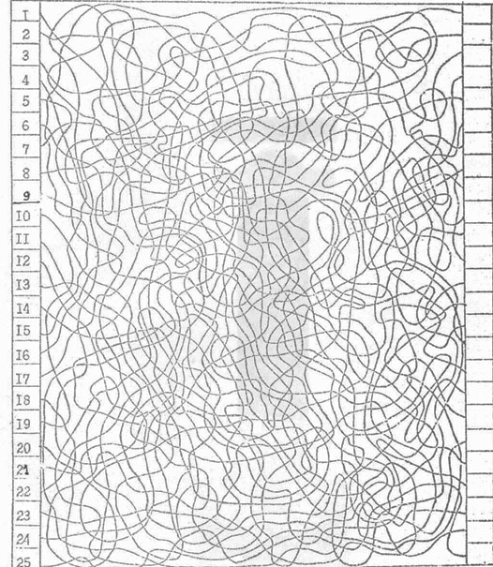
Обработка результатов. В варианте с ограничением времени обработка сводится к подсчету (с помощью заранее заготовленного "ключа") числа правильно прослеженных линий (количества ошибок и числа линий, оставшихся непрослеженными); в варианте без ограничения времени добавляется еще и время выполнения задания. В последнем случае можно вычислить показатель успешности выполнения задания (Y):
Y = | T | 25
 |  | N пр
где Т - время выполнения задания (мин),
N np, - количество правильно прослеженных линий.
Полученные показатели интерпретируют, исходя из того, что ошибки в прослеживании линий и медленный темп работы (большое время поиска) при нормальной остроте зрения свидетельствует о слабой концентрации внимания. Об устойчивости (или наоборот, истощаемости) концентрированного внимания судят по сохранению (либо) снижению темпа работы от начала к концу задания.
После получения индивидуальных оценок успешности (Y) или показателей количества правильно прослеженных линий (в варианте с ограничением времени) вычисляются соответствующие средне-групповые оценки, строятся 95%-ные доверительные интервалы и делаются диагностические выводы. Результаты можно сравнивать с данными, полученными на различных контингентах испытуемых.
Критерии оценки по методике "Перепутанные линии":
19 и более | -отлично; | 4 - 9 | - удовлетворительно;
10 - 18 | - хорошо; | 3 и менее | - неудовлетворительно.
Ключ к методике "Перепутанные линии"
